Министерство образования Республики Беларусь

Учреждение образования

«Белорусский государственный университет информатики и радиоэлектроники»

Кафедра физики

Отчёт по лабораторной работе

«**2.э.2 Изучение основных свойств электростатического поля**»

Выполнил: Принял:

гр. 221701 Родин С. В.

Худолеев О.Г.

Телица И.Д.

Минск 2023

1. **Цель лабораторной работы**

1. Изучить характеристики векторного поля: поток Φ через ориентированную поверхность и циркуляцию Γ вдоль ориентированного контура.

2. Проверить теорему Гаусса для поля вектора напряженности E электрического поля в интегральной форме.

3. Проверить равенство нулю циркуляции вектора напряженности E электростатического поля вдоль произвольного ориентированного контура.

1. **Приборы и инструменты**

Лабораторная установка (рис. 5) состоит из: планшета (1) с установленным на нем макетом плоского электростатического поля; источника постоянного тока (2); двойного зонда (3), соединенного с цифровым вольтметром (4). Макет представляет собой горизонтальный лист электропроводной бумаги (5), на котором закреплены подсоединенные к источнику постоянного тока плоские металлические электроды (6). Электропроводная бумага накрыта пластиной из органического стекла с отверстиями для щупов двойного зонда. Плоскостью моделируемого плоского поля напряженности E=E(r) является плоскость электропроводной бумаги, а его источниками (электрическими зарядами) – электроды (6).

1. **Блок-схема установки**

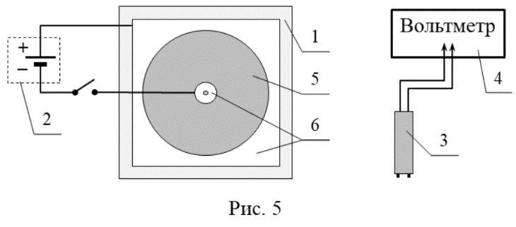

1. **Основные рабочие формулы**

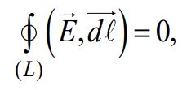

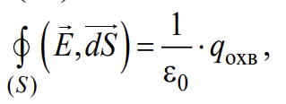

1. **Таблица результатов измерений и вычислений**

|  |  |  |  |
| --- | --- | --- | --- |
| № | U, мВ | |  |
| 1. |  | 180; 211; 262;309;364;366;510;505;514;425;370;330;  394;466; 700;760;833;655;506;295;176;340;435;500;  520;480;400;317;288;257;200;180;290;307;  292;319;320;339;286;290;256;249 | 16,026 |
| 2. |  | 366;510;505;514;425;370;330;  394;466; 700;760;833;655;506;295;176;340;435;500;  520;480;400;170;318;430;548;789;827;791;533;350;  304 | 15,540 |
| 3. |  | 343;295;213;191;133;292;295;303;355;336;327;311;  284;133;155;202;261;344;-324;-521;-611;-814;-850;  -999;-615;-448;-317 | $≈$ 0 |
| 4. |  | 150; 11; 29; 190; 25; 433; 520; 60; -379; -350; 150; 350; 300; -46; 360; 463; 48; -380; -356; -270; -338; -224; -302; -170; -52; -76; -110; -30 | $≈$ 0 |
| 5. |  | 290; 300; 280; 285; 380; 224; 164; 21; -80; -320; -240; -280; -292; -286; 160; 140; 40; -20; -50; -120 | $≈$ 0 |

1. **Выводы и результаты**

В данной лабораторной работе мы изучили характеристики векторного поля: поток Φ через ориентированную поверхность и циркуляцию Γ вдоль ориентированного контура, проверили теорему Гаусса для поля вектора напряженности E электрического поля в интегральной форме, а также равенство нулю циркуляции вектора напряженности E электростатического поля вдоль произвольного ориентированного контура.

U1 $≈$-17.424 B

U2 $≈$-17.914 B

U1 $≈$ U2

U3 $≈$ 0

U4 $≈$ 0

U5 $≈$ 0

Следовательно, мы доказали выполнение теоремы Гаусса и теорему о циркуляции вектора напряженности электрического поля.